ЧПОУ «Курский техникум экономики и управления»

РЕФЕРАТ
на тему:

«Типы экономических систем»

Выполнил: студент 2-го курса
специальности «Операционная
деятельность в логистике»
Иванов Иван Сергеевич

Курск 2020
Существуют довольно общие характеристики национальных экономик, которые позволяют их объединять в определенные общие группы. Такой характеристикой выступает понятие экономической системы.
Национальные экономики представляет собой множество хозяйственных систем со своими закономерностями и особенностями. В богатой палитре национальных экономик обнаруживаются устойчивые закономерности, повторяющиеся в общих чертах в однотипных хозяйствах. Закономерности, внедряемые искусственно в страну с экономикой иного типа, могут не прижиться и приносить немалые потери.
Понимание логики хозяйственных механизмов национальных экономик различных типов важно при разработке эффективной экономической политики, для составления прогнозов развития. Поэтому каждая страна стремится определить присущий ей хозяйственный механизм и наиболее эффективный вектор его развития.
Экономическая система – организационная форма экономики абстрактной страны.
Экономическая система — это совокупность взаимосвязанных экономических элементов, образующих определенную целостность, экономическую структуру общества; единство отношений, складывающихся по поводу производства, распределения, обмена и потребления экономических благ.
Смысл этого понятия довольно точно передавал австрийский экономист Л. Мизес (1881-1973), заменяя словосочетание «экономическая система» словосочетанием – «система организации экономической жизни общества».
Выделяют следующие типы экономических системы:
- традиционная;
- административная или централизованно планируемая и управляемая;
- смешанная;
- рыночная.
Отдельные характеристики данных моделей представлены на рисунке 1.
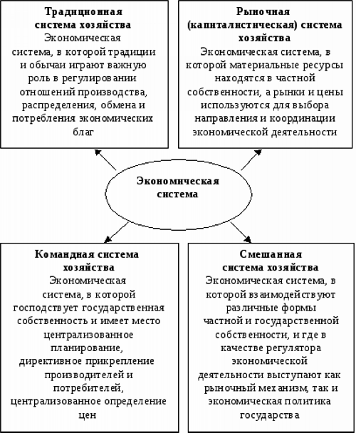
Рис. 1. Типы экономических систем

Можно отметить ряд особенностей экономической системы:
1) взаимодействие факторов производства;
2) единство фаз воспроизводства – потребления, обмена, распределения и производства;
3) ведущее место собственности.
Рыночная экономика – это экономика, которая основана на товарно-денежных отношениях, преобладании частной собственности и свободной конкуренции производителей и потребителей. [4]

Черты рыночной экономики:
- конкуренция субъектов рынка;
- наличие широкого спектра форм собственности;
- возможность свободно распоряжаться собственными доходами;
- свободный выбор круга субъектов, с которыми предприятие может работать;
- ориентация на потребительский спрос.
- свободное распоряжение результатами собственного труда. [5]
Централизованная экономика – это экономика, при которой материальные ресурсы составляют государственную собственность, а направление и координация экономической деятельности осуществляются посредством централизованного планирования, управления и контроля. [3]
Характерные черты централизованной экономики:
1) общественная (государственная) собственность на все экономические ресурсы;
2) монополизация, бюрократизация;
3) централизованное экономическое планирование.

Рыночная экономика также имеет свои особенности в каждой из стран. Поэтому и выделяют несколько схожих моделей рыночной экономики (рисунок 2).

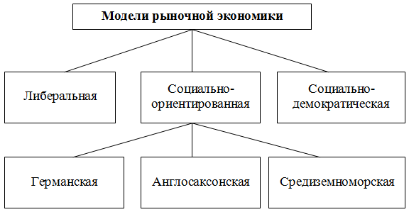

Рис. 2. Модели рыночной экономики

Таким образом, нельзя с уверенностью сказать, какая система хозяйствования является самой эффективной. Ведь и у рыночной, и у централизованной есть свои преимущества и недостатки. Опыт стран это только доказывает.

Но неспроста в данный момент времени большее количество стран используют рыночную экономику. И опыт очень положительный. Поэтому всё же рыночная экономика является более эффективной в современных условиях глобализированной мировой экономики.

Тем более существует множество моделей рыночной экономики, каждую из которых можно приспособить под реальные условия.

Характерные черты смешанной экономической системы представлены на рисунке 3.

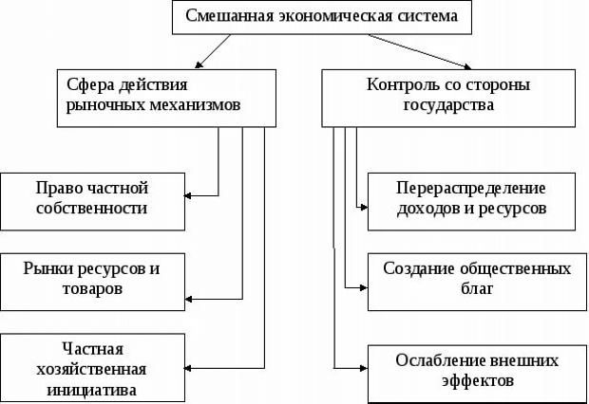

Рис. 3. Особенности смешанной экономической системы

Таким образом, каждая из возможных моделей экономических системы имеет свои особенности.

Список использованной литературы

- Кошелев, А.Н. Национальная экономика. Конспект лекций / А.Н. Кошелёв – М. : Эксмо – 2018. – 160 с.
- Носова С.С. Основы экономики: учебник. 5-е изд., перераб. и доп. – М.: КНОРУС, 2017. – 312 с.
- Фадина, Т. В. Национальная экономика Белоруссии : учебно-методический комплекс / Под науч. ред. Б. В. Сорвирова. – М. : Интеграция, 2016. – 185 с.
- Шестакова К.Д. Макроэкономика: учебное пособие. – М.: Издательство РИОР, 2017. – 112с.
- Экономическая теория : учебник для вузов /Под ред. А.Г. Грязновой, Т.В. Чечелевой. – М.: ЭКЗАМЕН, 2018. – 592 с.
- Экономическая теория. Трансформирующаяся экономика / Под ред. Николаевой И.П. - М.: ЮНИТИ-ДАНА, 2017. – 541 с.
- Экономическая теория: учебное пособие / Г.С. Вечканов, Г.Р. Вечканова. – М.: Эксмо, 2018. – 448 с.

